Didaktische Handreichung: Aufgabe Geschwindigkeitsüberschreitung

Merkmale der Aufgabe
Leitidee | Funktionaler Zusammenhang (L4)
Allgemeine Kompetenz | Mathematische Darstellungen verwenden (K4),  Mathematisch kommunizieren (K6)
Anforderungsbereich | I
Kompetenzstufe | 2

Aufgabenbezogener Kommentar
Dieser Aufgabe liegt eine funktionale Beziehung zugrunde, die hier in Form einer Tabelle gegeben ist; deshalb ist diese Aufgabe der Leitidee Funktionaler Zusammenhang (L4) zugeordnet.
Um die Höhe des Bußgeldes zu bestimmen, sind dem Text zunächst die Informationen über die gefahrene und die erlaubte Geschwindigkeit zu entnehmen (K6). Anschließend ist die Höhe der Geschwindigkeitsüberschreitung zu errechnen und in der Tabelle die dazu passende Zeile und Spalte auszuwählen, um die Höhe des zu zahlenden Bußgeldes zu ermitteln (K4).
Die kognitiven Anforderungen an beide Kompetenzen sind einfacher Art, weshalb diese Aufgabe dem Anforderungsbereich I zugeordnet wird.
Folgende Schwierigkeiten und Fehler sind zu erwarten:
- Antwortalternative: Die Höhe der Geschwindigkeitsüberschreitung (28 km/h) wird korrekt errechnet. Die Höhe des Bußgeldes wird jedoch in der Spalte „bisher“ abgelesen (K4).
- Antwortalternative: Die gefahrene Geschwindigkeit und die Höhe der Geschwindigkeitsüberschreitung werden irrtümlich gleichgesetzt. Zudem wird die Höhe des Bußgeldes fälschlich in der Spalte „bisher“ abgelesen (K6 und K4).
- Antwortalternative: Die gefahrene Geschwindigkeit und die Höhe der Geschwindigkeitsüberschreitung werden irrtümlich gleichgesetzt. Die Höhe des Bußgeldes wird folgerichtig in der Spalte „jetzt“ abgelesen (K6).

Anregungen für den Unterricht
Die Anforderungen an das Lesen und das Umgehen mit der gegebenen Tabelle stellen die wesentlichen Schwierigkeiten beim Bearbeiten dieser Aufgabe dar. Obwohl der vorliegende Aufgabentext nur kurz ist, kann leicht überlesen werden, dass die Höhe eines zu zahlenden Bußgeldes sich nach der Höhe der Geschwindigkeitsüberschreitung und nicht nach der Höhe der gefahrenen Geschwindigkeit richtet. Um diesen Begriff besser zu verstehen, kann man ihn zunächst mit anderen Worten umschreiben, etwa durch „wie viele km/h man zu schnell gefahren ist“.
Zusätzlich können Ableseübungen an der Tabelle durchgeführt werden, die die Begriffe „gefahrene Geschwindigkeit“ und „Geschwindigkeitsüberschreitung“ bewusst kontrastieren. So kann man z. B. fragen:
- Wie viele km/h kann jemand zu schnell gefahren sein, der „jetzt“ 160 € Bußgeld zahlen muss? Nenne mindestens zwei Werte.
- Wie viele km/h kann jemand gefahren sein, der „jetzt“ 160 € Bußgeld zahlen muss? Nenne mindestens zwei Werte.
Zur weiteren Auslotung des Kontextes kann man auch funktionale Überlegungen anregen wie z. B.:
- Überprüfe die folgende Behauptung: Verdoppelt sich die Höhe der Geschwindigkeitsüberschreitung, verdoppelt sich auch die Höhe des Bußgeldes.
Ergänzend kann man die Entwicklung der Bußgelder für „bisher“ und für „jetzt“ in einem gemeinsamen Diagramm darstellen (vgl. Abb.1) und diese Entwicklungen miteinander vergleichen lassen.
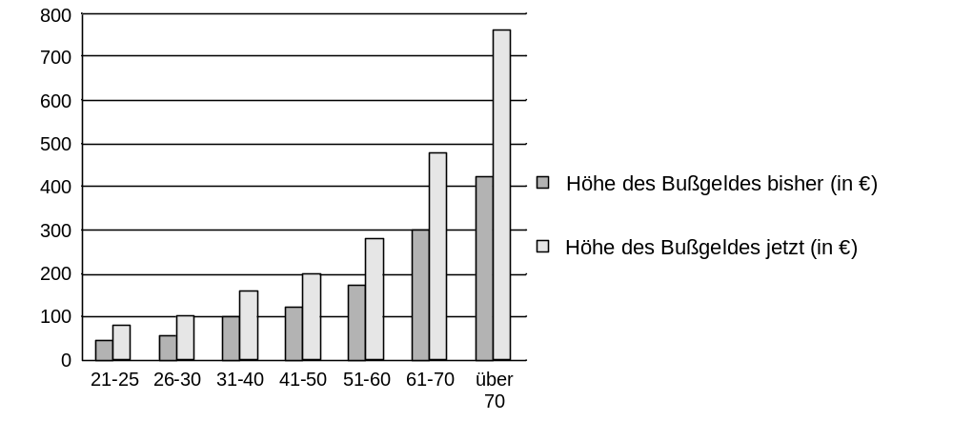
Abb.1

